ADMINISTRAÇÃO DE SISTEMA MICROCONTROLADO VIA WEB

Trabalho de Conclusão de Curso
Engenharia da Computação

Nome do Aluno: Ailton de Souza Leite
Orientador: Sérgio Campello Oliveira



AILTON DE SOUZA LEITE

ADMINISTRAÇÃO DE SISTEMA MICROCONTROLADO VIA WEB

Monografia apresentada como requisito parcial para obtenção do diploma de Bacharel em Engenharia da Computação pela Escola Politécnica de Pernambuco – Universidade de Pernambuco.

Recife 30, novembro 2009

Dedico este trabalho a minha família e aos
amigos que sempre incentivaram
a buscar meus objetivos.

Agradecimentos

Agradeço a Deus por me fazer forte para enfrentar todas as dificuldades da vida. Sem esse apoio eu nada seria.
Agradeço ao homem que devo a minha existência, meu pai, Amilton (in memorian) sempre presente em meus pensamentos. A uma mulher guerreira, que sempre me ajudou e me guiou quando tudo parecia sem sentido, minha mãe, Sheila. Agradeço aos meus irmãos junio e Juliana e a minha querida esposa Vanessa por todo apoio e compreensão.
Agradeço aos professores do DSC-UPE, em especial ao Professor Orientador Sérgio Campello por todo conhecimento transmitido e toda sua paciência.

Resumo
Atualmente, com a ampla utilização da internet e o baixo custo das conexões, a utilização deste recurso vem aumentando a cada dia. A proposta deste trabalho é uma solução de comunicação, utilizando conexão via internet, para o sistema de detecção óptica de descargas parciais em cadeias de isoladores de linhas de transmissão de alta tensão. Este sistema encontra-se em operação na Companhia Hidroelétrica do São Francisco, e utiliza-se de uma conexão via satélite, a qual apresenta um alto custo, se comparado com o tipo de conexão proposto por este trabalho. Como forma de acesso às informações e de gerenciamento do sistema, é proposta também uma aplicação de gerenciamento via web, onde se pode ter acesso às informações de forma sumarizada. Este trabalho também apresenta os cenários de testes realizados no sistema, juntamente com os seus resultados.
i
Abstract
Nowadays, with the large use of the internet and the low cost of connections, the usage of this resource is increasing every day. This paper discusses a communication solution using internet connection for the optical detection system of partial discharges on the insulator strings of high voltage transmission lines. This system is in operation in the São Francisco Hydroelectric Company, and uses a satellite connection, which has a high cost, compared to the type of connection proposed by this article. As a way of access the information and system management, it is also proposed a web management application, where the users can access the information in a summary form. This work also presents testing scenarios for the system, along with their results.

ii
Sumário
Capítulo 1 Introdução 8
1.1 Estrutura do documento 9
Capítulo 2 Tecnologias envolvidas 10
2.1 Serviços Windows 10
2.2 Modelo Cliente/Servidor 11
2.3 Sistema de comunicação USB 12
Capítulo 3 Administração de Sistema Microcontrolado via WEB 14
3.1 Serviço Windows TCC20092 15
3.1.1 Implementação 15
3.1.2 Instalação e Remoção do Serviço Windows TCC20092 17
3.2 Estrutura de dados ORACLE XE 20
3.3 Aplicativo WEB TCC20092 21
3.3.1 Implementação 21
3.3.2 Instalação 23
Capítulo 4 Testes 25
4.1 Cenários 25
4.1.1 MP não conectado à USB do computador. 25
4.1.2 MP conectado a USB e o seu status está inativo ou cancelado no banco de dados. 26
4.1.3 MP conectado a USB e seu status está ativo no banco de dados. 28
4.1.4 Servidor de Banco de dados desativado. Tentativa de conexão pelo serviço Windows. 29
4.1.5 Servidor de Banco de dados desativado. Tentativa de conexão pela aplicação WEB. 30
4.1.6 Informação de atualização para o MP existente no banco de dados. 31
Capítulo 5 Conclusão e Trabalhos Futuros 33
5.1 Contribuições 33
5.2 Trabalhos Futuros 33
Bibliografia 35
Apêndices 36
Classe Service.cs 36
Classe Mensagem.cs 39
Classe Dados.cs 41
Classe Dispositivo.cs 45
Estrutura de dados - Atualização 48
Estrutura de dados - Dispositivo 48
Estrutura de dados - Informação 49
Estrutura de dados - Status 49

iv
Índice de Figuras
Figura 1. Diferentes clientes requisitando a um servidor. 11
Figura 2. Face dos componentes do circuito. 12
Figura 3. Face da impressão do circuito. 13
Figura 4. Visão geral do projeto proposto. 15
Figura 5. Visualização do log de eventos do Windows. 17
Figura 6. Informações de instalação do serviço Windows TCC20092. 18
Figura 7. Lista de serviços instalados no Windows. 19
Figure 8. Informações de remoção do serviço Windows TCC20092. 20
Figure 9. Estrutura da aplicação WEB TCC20092. 23
Figura 10. Geração do arquivo TCC20092.WAR. 24
Figura 11. Módulo de processamento não localizado. 26
Figura 12. Listagem de dispositivos inativos. 27
Figura 13. Dispositivo não possui permissão de acesso a base de dados. 27
Figura 14. Listagem de dispositivo ativo. 28
Figura 15. Informações registradas no banco de dados. 29
Figura 16. Erro na conexão com o banco de dados no serviço Windows. 30
Figura 17. Erro no acesso ao banco de dados na aplicação WEB. 31
Figura 18. Módulo de processamento atualizado. 32

v
Índice de Tabelas
Tabela 1. Mensagens de informação do projeto. 17
Tabela 2. Lista de status cadastrados. 21

vi
Tabela de Símbolos e Siglas
CHESF – Companhia Hidroelétrica do São Francisco
IDE – Integrated Development Environment
MP – Módulo de processamento
USB – Universal Serial Bus

vii

Capítulo 1
Introdução
Atualmente, uma das principais causas dos desligamentos não programados nas linhas de transmissão de alta tensão da Companhia Hidroelétrica do São Francisco (CHESF) é o acúmulo de poluentes nas cadeias de isoladores juntamente com a exposição dessas cadeias à umidade [1]. No combate à causa, a CHESF possui instalado em algumas de suas linhas de transmissão de alta tensão, um sistema de detecção óptica de descargas parciais em cadeias de isoladores. Este sistema foi projetado, desenvolvido e otimizado utilizando as funcionalidades de um microcontrolador PIC 16F877A.
Este sistema realiza um monitoramento das correntes anormais, também conhecidas como correntes de fuga, através de um módulo sensor, este módulo envia essas informações a um segundo módulo, conhecido como módulo de processamento (MP).
O módulo de processamento é responsável pelo envio das informações geradas e capturadas a um servidor de banco de dados através de um modem de conexão via satélite, esta conexão é temporizada e possui um sentido único, ou seja, o sistema apenas envia informações ao servidor de banco de dados.
A transmissão via satélite é justificada em locais onde outras formas de transmissão de dados mais baratas não estão disponíveis. Em subestações do sistema de transmissão de energia existem computadores conectados a internet há poucos metros de onde os sensores seriam instalados. Portanto, nessas localidades não se justifica o uso da comunicação via satélite.
O melhoramento na transmissão de dados, visando principalmente a redução de custos, seria realizado conectando o sistema a um computador através de uma porta USB (Universal Serial Bus), devido a sua gama de vantagens quando comparada a outros tipos de interfaces. No computador utilizando um serviço Windows seria capaz de verificar a presença da conexão do módulo de processamento, capturar dados do módulo, enviar e receber informações a um servidor de dados através da internet.
Neste trabalho, foi desenvolvida uma interface de comunicação com sistemas microcontrolados através da porta USB que possui a funcionalidade de transmissão de dados via internet. Para auxiliar o controle da interface, foi desenvolvida uma aplicação cliente/servidor onde as pessoas envolvidas poderão obter as informações sobre o sistema via WEB, Estas informações vão desde os sistemas que estão disponíveis até as informações capturadas até o momento.

Estrutura do documento
Este trabalho está dividido em cinco capítulos, incluindo este capítulo introdutório, que apresentou uma visão geral do projeto.
No Capítulo 2 serão apresentados alguns conceitos das tecnologias que foram utilizadas como referenciais teóricos para a implementação do projeto. O Capítulo 3 será apresentada uma visão mais detalhada do projeto, e os principais detalhes de sua implementação. No Capítulo 4 serão apresentados os cenários de testes realizados e seus resultados. O Capítulo 5 mostra as conclusões e trabalhos futuros sugeridos como aprimoramento das funcionalidades da aplicação desenvolvida.

Capítulo 2
Tecnologias envolvidas
Este capítulo tem o objetivo de apresentar uma visão geral das tecnologias utilizadas no projeto. Todas as tecnologias descritas nesse capítulo serviram como base para possibilitar a implementação do projeto.

2.1 Serviços Windows
Nos sistemas operacionais da família Windows, existe um tipo de aplicação não visível ao usuário do sistema chamada de serviço Windows. Um serviço Windows é executado em background e pode executar uma série de tarefas, como por exemplo comunicação com outras aplicações, ou a comunicação com qualquer hardware do computador no qual o serviço está sendo executado. Esse tipo de aplicação é comumente utilizado em aplicações servidoras e em tarefas de administração do sistema.
Um serviço pode ser iniciado de diferentes formas, e possui basicamente três status de inicialização. São eles:
- Desativado: Quando o serviço não é executado em nenhum momento.
- Manual: Quando o serviço é executado apenas se iniciado manualmente pelo usuário ou por algum outro aplicativo que solicite o início de sua operação.
- Automático: Quando o serviço é iniciado automaticamente sempre que o sistema operacional é carregado.
Pode-se realizar o gerenciamento dos serviços utilizando-se de uma ferramenta de gestão oferecida pelo sistema operacional, conhecida como Services.msc. Essa ferramenta oferece o acesso a todas as configurações relativas aos serviços instalados na máquina. Pode-se, por exemplo, parar um serviço temporariamente, remover um serviço do sistema, ou configurar os parâmetros de sua inicialização. Todas essas configurações podem ser acessadas utilizando-se desta ferramenta de gestão.

2.2 Modelo Cliente/Servidor
O modelo cliente/servidor é implementado utilizando uma arquitetura na qual o processamento das informações é dividido em módulos ou processos distintos. Neste modelo o cliente realiza a requisição da informação desejada e o servidor processa a requisição enviando o resultado deste processamento ao cliente que solicitou.
No modelo cliente/servidor os computadores clientes podem estar fisicamente separados dos servidores, mas os servidores devem ter seu endereçamento lógico conhecido e disponível para o recebimento das requisições dos clientes.
Neste tipo de arquitetura, é comum que diversos clientes realizem requisições simultâneas ao servidor, conforme mostrado na Figura 1. Desta forma, o servidor deve ser implementado de forma que possa administrar as requisições dos diferentes clientes, e responder corretamente a cada um delas.
Figura 1. Diferentes clientes requisitando a um servidor.

2.3 Sistema de comunicação USB
O sistema de comunicação USB, utilizado foi desenvolvido por Leonardo Santos em seu TCC [2].
Segundo Leonardo, o sistema desenvolvido tem a capacidades de transferir dados do computador para o microcontrolador, utilizando esses dados nas rotinas implementadas. Também possui a capacidade de efetuar a transferência de dados da memória do microcontrolador, para um computador.
O circuito possui um microcontrolador PIC18F4550, que, por sua vez, possui memória de programação e dados que permitem apagamento e re-escrita de dados milhares de vezes e a capacidade de ser auto programável. A característica de ser auto programável depende do controle de software interno. O software deve possuir rotinas que possibilitem a escrita na memória de programa do microcontrolador.
O circuito utilizado desenvolvido pode ser visualizado a seguir. Na Figura 2 é mostrada a parte superior do circuito, exibindo os seus componentes, e na Figura 3 é exibida a parte inferior do circuito, onde pode-se ver a impressão do circuito.

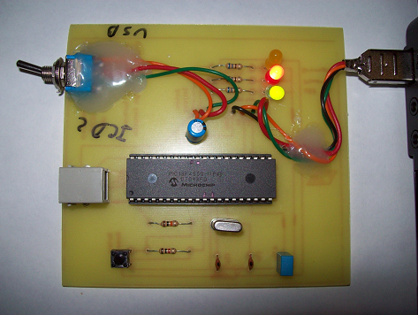
Figura 2. Face dos componentes do circuito.
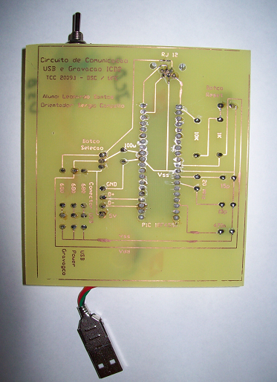
Figura 3. Face da impressão do circuito.

Capítulo 3
Administração de Sistema Microcontrolado via WEB
O projeto é composto por alguns módulos separados, onde são implementadas as funcionalidades para executar as tarefas necessárias. Esses módulos são:
- Módulo de processamento: responsável por armazenar as informações capturadas pelo módulo sensor do sistema de detecção óptica de descargas parciais em cadeias de isoladores. Esse módulo realiza comunicação USB com o computador.
- Serviço Windows: cria uma interface para que as informações do módulo de processamento possam ser recebidas através da interface USB, então enviadas ao servidor de banco de dados.
- Servidor de banco de dados: local onde as informações do sistema ficam armazenadas.
- Servidor de aplicação: local onde a aplicação WEB esta executando.
O projeto necessita de conexão com a internet para realizar a comunicação entre a aplicação WEB e o banco de dados, e também entre o serviço Windows e o banco de dados.
A Figura 4 apresenta uma visualização da arquitetura geral do projeto.

Figura 4. Visão geral do projeto proposto.

3.1 Serviço Windows TCC20092

3.1.1 Implementação
O serviço Windows TCC20092 foi implementado utilizando a linguagem de programação C# (CSharp) [3], linguagem orientada a objetos desenvolvida pela Microsoft como parte da plataforma .NET [4].
O Microsoft Visual Studio 2008, mais conhecido como VS2008, foi utilizado no projeto para o desenvolvimento do serviço Windows TCC20092. Ele é um ambiente, segundo a Microsoft, que se baseia na visão de smart client, ou seja, permite a criação de aplicativos conectados de forma rápida.
Para realizar, a conexão da aplicação com o banco de dados Oracle XE, foi necessário a utilização de um componente, desenvolvido pela empresa Oracle conhecido como Oracle.DataAccess. Este componente possui as seguintes classes:
- Client: responsável por realizar o tratamento da comunicação e as ações necessárias para efetivar a conexão e a comunicação do lado cliente.
- Server.Internal: responsável por prover à aplicação as configurações necessárias para realizar a conexão ao servidor de banco de dados Oracle XE, instanciado em outro computador.
- Types: contém os tipos de dados que a aplicação e o banco de dados Oracle XE devem conhecer, para que seja efetuada a comunicação.
O código para implementação do serviço Windows TCC20092, foi estruturado em quatro classes, indicadas abaixo:
- Dados.cs: classe responsável pela comunicação com o servidor de banco de dados e todas as operações realizadas, no que diz respeito a essa comunicação.
- Mensagem.cs: classe responsável pelo cadastramento das mensagens que o programa poderá emitir. Podem ser cadastradas mensagens de erro, informação ou atenção.
- Dispositivo.cs: classe responsável pelas operações realizadas com o módulo de processamento conectado na USB do computador.
- Service.cs: classe principal, onde é realizado o fluxo do projeto e configurado a temporização para reinicio do fluxo.
Todas as mensagens reportadas pelo serviço Windows TCC20092 são registradas no Log de eventos do Windows conforme mostrado na Figura 5. As mensagens cadastradas no serviço Windows TCC20092 estão identificadas na Tabela 1.
A realização da comunicação do serviço com o banco de dados é realizada através da internet devido ao seguinte código:
DataSource=(DESCRIPTION=(ADDRESS_LIST=(ADDRESS=(PROTOCOL =TCP) (HOST=localhost)(PORT=1521)))(CONNECT_DATA=(SERVICE_NAME
=xe))); User Id=tcc20092; Password=tcc20092
Caso deseje alterar o local onde a base de dados está localizada, basta substituir o parâmetro localhost pelo novo endereço do banco de dados.
O código fonte completo do serviço está localizado no apêndice deste trabalho.
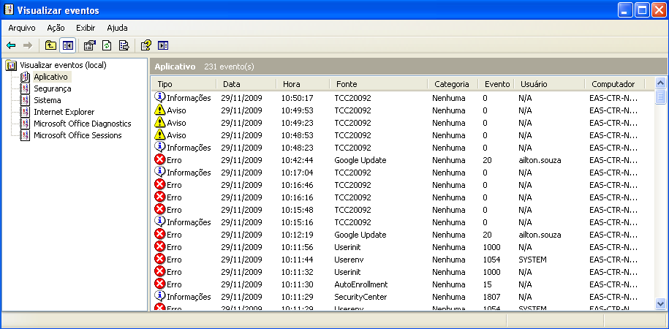
Figura 5. Visualização do log de eventos do Windows.

Tabela 1. Mensagens de informação do projeto.
Código | Mensagem
m001 | Informações registradas na base de dados.
m002 | Dispositivo atualizado com sucesso.
m003 | Executando o serviço TCC20092.
m004 | Não foi localizado nenhum dispositivo conectado ao desktop.
m005 | Dispositivo não possui permissão de acesso.
m006 | Erro no acesso a base de dados.
m007 | Dados enviados ao servidor com Sucesso.

3.1.2 Instalação e Remoção do Serviço Windows TCC20092
A instalação do serviço Windows TCC20092, é simples e rápida. Um pré- requisito para efetuar a instalação, é a existência do .NET framework instalado no computador. Este framework é responsável por prover uma plataforma sobre a qual as aplicações desenvolvidas utilizando a tecnologia .NET possam ser executadas.
Os arquivos necessários para instalação do serviço Windows TCC20092 são:
- TCC20092.exe
- Oracle.DataAccess.dll
- SRVCOMUSB.vshost.exe.manifest
- TCC20092.application
- TCC20092.exe.manifest
- TCC20092.pdb
- TCC20092.vshost.application
- TCC20092.vshost.exe
Com estes arquivos salvos na pasta c:\TCC20092, basta executar a linha de comando no prompt de comando:
Installutil c:\TCC20092\TCC20092.exe
Após a execução desse comando, serão exibidas as informações de instalação do serviço Windows TCC20092, assim como mostrado na Figura 6.
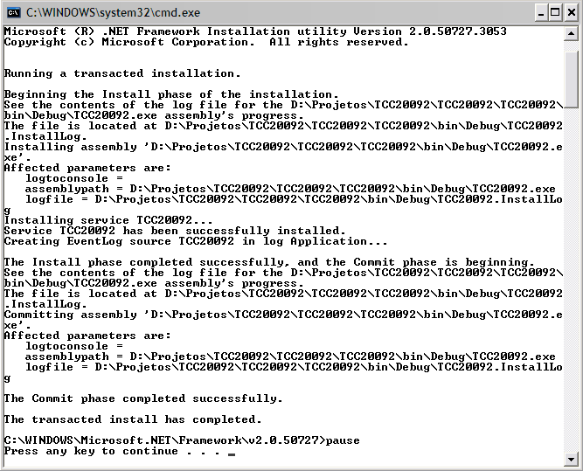
Figura 6. Informações de instalação do serviço Windows TCC20092.

Para conferir se o serviço foi instalado corretamente, pode-se iniciar o aplicativo services.msc do sistema operacional Windows e verificar se o serviço TCC20092 encontra-se na lista de serviços.
A Figura 7 mostra o serviço TCC20092 na lista de serviços, após uma instalação bem sucedida do serviço.
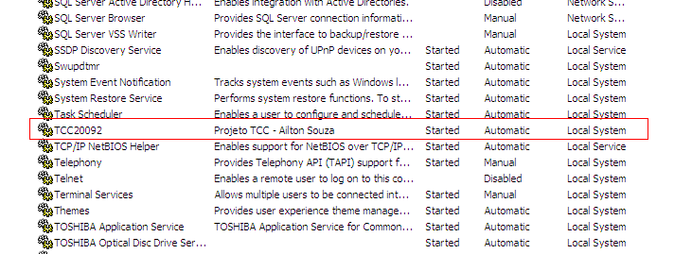
Figura 7. Lista de serviços instalados no Windows.

Para remover o serviço previamente instalado, os arquivos ainda devem existir na pasta c:\TCC20092. Para efetuar a remoção do serviço, basta executar a linha de comando abaixo no prompt de comando:
Installutil /u c:\TCC20092\TCC20092.exe
Com a execução desse comando, serão exibidas as informações de remoção do serviço TCC20092 conforme mostrado na Figura 8.
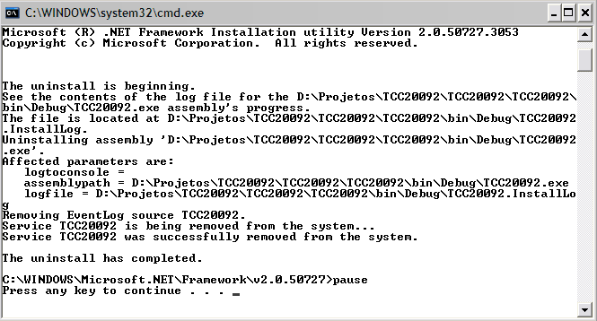
Figura 8. Informações de remoção do serviço Windows TCC20092.

3.2 Estrutura de dados ORACLE XE
A estrutura de dados para o projeto foi criada e configurada no banco de dados Oracle XE, que é uma versão simplificada e gratuita do Oracle 10g [5].
O banco de dados criado e configurado foi registrado com o nome TCC20092. As tabelas e as sequências utilizadas para armazenar os dados do projeto foram criadas conforme descrito abaixo:
- Atualização: tabela responsável por armazenar um histórico dos dados enviados ao módulo de processamento. No auxílio às operações de inclusão nessa tabela foi criada a sequência BI_ATUALIZACAO.
- Status: tabela responsável por armazenar os possíveis status do módulo de processamento, ou informações a serem enviadas a esse módulo. No auxílio às operações de inclusão nessa tabela foi criado a sequência BI_STATUS.
- Informação: tabela responsável por armazenar as informações capturadas do módulo de processameto. No auxílio às operações de inclusão nessa tabela foi criada a sequência BI_INFORMACAO.
- Dispositivo: tabela responsável por armazenar os dados dos módulos de processamento existentes no sistema de detecção óptica de descargas parciais em cadeias de isoladores. No auxílio às operações de inclusão nessa tabela foi criada a sequência BI_DISPOSITIVO.
A Tabela 2 apresenta os possíveis status cadastrados no sistema.

Tabela 2. Lista de status cadastrados.
Código | Status
1 | INATIVO (A)
2 | CANCELADO
3 | ATIVO (A)

3.3 Aplicativo WEB TCC20092
O aplicativo WEB TCC20092 é responsável por gerenciar os módulos de processamento e apresentar informações de forma sumarizada das informações capturadas deste módulo pelo serviço Windows TCC20092.

3.3.1 Implementação
O aplicativo WEB TCC20092 foi implementado utilizando a linguagem de programação JAVA [6][6], linguagem orientada a objetos desenvolvida pela SUN Microsystems.
A IDE (Integrated Development Environment) Netbeans, foi utilizada no projeto para desenvolvimento da aplicação WEB TCC20092. A IDE fornece uma forma rápida e prática para estruturar o projeto e realizar testes na aplicação, visto que possui um servidor WEB Apache/Tomcat [7][7] integrado à IDE.
A aplicação WEB TCC20092 foi estruturada em pacotes, conforme mostrado na Figura 9. Cada pacote é responsável por alguma tarefa na aplicação. Abaixo encontra-se uma descrição das funcionalidades que são implementadas em cada pacote:
- Util: possui uma classe contendo os métodos para uso geral do projeto. Nesta classe podemos definir cabeçalho e rodapé da página por exemplo.
- Status: possui as classes que referenciam o status de um dispositivo ou de uma solicitação.
- Informação: possui as classes responsáveis pelo processamento das informações referentes ao sistema de detecção óptica de descargas parciais em cadeias de isoladores.
- Dispositivo: possui as classes responsáveis pelas operações dos módulos de processamento cadastrados no sistema.
- Conexão: possui uma classe contendo a configuração de conexão com a base de dados ORACLE XE.
- Atualização: possui as classes responsáveis pelos processamentos de informações a serem enviadas aos módulos de processamento.
- Fachada: por metodologia de projeto, este pacote possui uma classe responsável pelo controle de acesso a todos os métodos públicos e operacionais da aplicação WEB TCC20092.

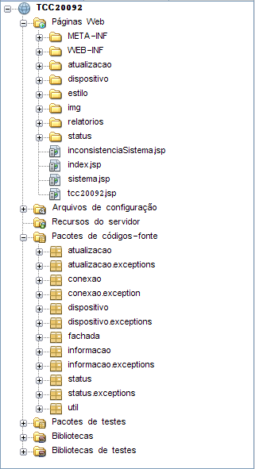
Figura 9. Estrutura da aplicação WEB TCC20092.

3.3.2 Instalação
A IDE Netbeans possui uma forma prática que auxilia a publicação de suas aplicações. A IDE gera um arquivo de configuração, que no nosso caso, se chama TCC20092.WAR Esse arquivo contem, de forma compactada, todas as configurações e todos os arquivos necessários à publicação da aplicação. De posse desse arquivo, pode-se publicar facilmente a aplicação em um servidor WEB apache/tomcat.
Para gerar o arquivo TCC20092.WAR, basta clicar com o botão direito do mouse sobre o projeto, e clicar em Limpar e Construir, conforme mostrado na Figura 10. Neste momento a aplicação será analisada, os erros de compilação serão reportados e ao final o arquivo TCC20092.WAR será gerado na pasta da aplicação, em TCC20092\dist. Depois da criação do arquivo, basta publicá-lo no servidor WEB apache/tomcat.
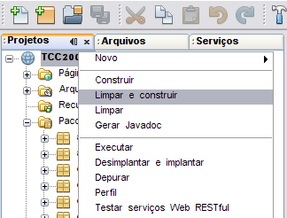
Figura 10. Geração do arquivo TCC20092.WAR.

Capítulo 4
Testes
Após a implementação do projeto foram idealizados e realizados alguns cenários de testes de integração dos sistemas, validando algumas situações possíveis da aplicação. O sistema de comunicação USB desenvolvido por Leonardo Santos em seu TCC foi utilizado para realização dos testes.
Esse sistema de comunicação USB, por possuir as mesmas características de um módulo de processamento (MP), atuou como a figura do módulo de processamento nos testes realizados.

4.1 Cenários

4.1.1 MP não conectado à USB do computador.
O serviço Windows TCC20092 tenta localizar o módulo de processamento conectado a USB do computador, mas o módulo de processamento não está conectado. Uma mensagem é registrada no log de eventos do Windows com a descrição mostrada na Figura 11 e o serviço aguarda a temporização configurada para reiniciar a operação.
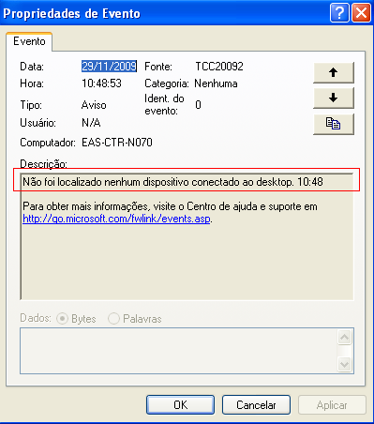
Figura 11. Módulo de processamento não localizado.

4.1.2 MP conectado a USB e o seu status está inativo ou cancelado no banco de dados.
O serviço Windows TCC20092 localiza o módulo de processamento conectado na USB do computador, mas o módulo de processamento não está cadastrado no banco de dados ou seu status está Inativo ou Cancelado conforme mostrado na Figura 12. Uma mensagem é registrada no log de eventos do Windows conforme mostrado na Figura 13 e o serviço aguarda a temporização configurada para reiniciar a operação.
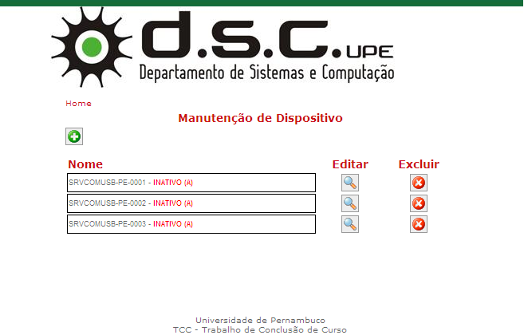
Figura 12. Listagem de dispositivos inativos.
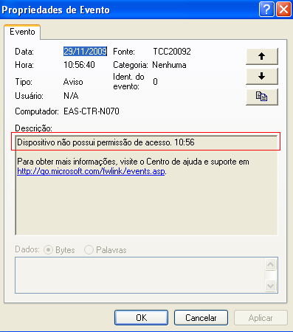
Figura 13. Dispositivo não possui permissão de acesso a base de dados.

4.1.3 MP conectado a USB e seu status está ativo no banco de dados.
O serviço Windows TCC20092 localiza o módulo de processamento conectado na USB do computador, o módulo de processamento foi cadastrado e habilitado no banco de dados através da aplicação WEB TCC20092 conforme mostrado na Figura 14. Uma mensagem é registrada no log de eventos do Windows conforme mostrado na Figura 15 e o serviço aguarda a temporização configurada para reiniciar a operação.
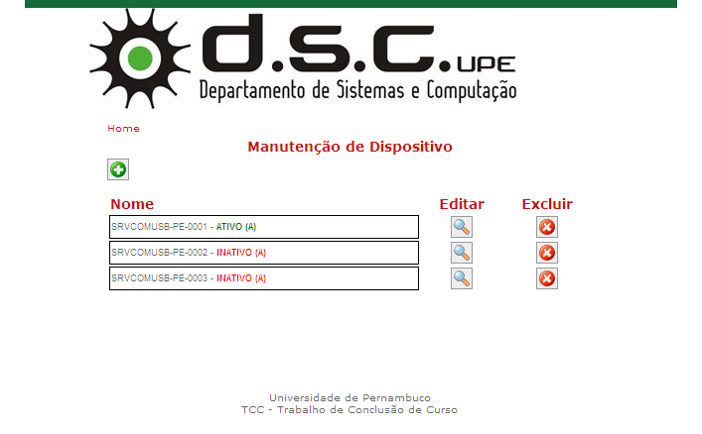
Figura 14. Listagem de dispositivos por status.
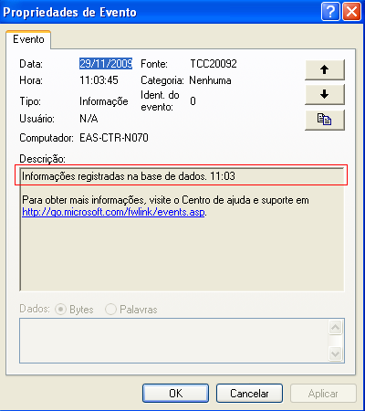
Figura 15. Informações registradas no banco de dados.

4.1.4 Servidor de Banco de dados desativado. Tentativa de conexão pelo serviço Windows.
O serviço Windows TCC20092 localiza o módulo de processamento conectado na USB do computador, mas não localiza o servidor de banco de dados. Uma mensagem é registrada no log de eventos do Windows conforme mostrado na Figura 16 e o serviço aguarda a temporização configurada para reiniciar a operação.
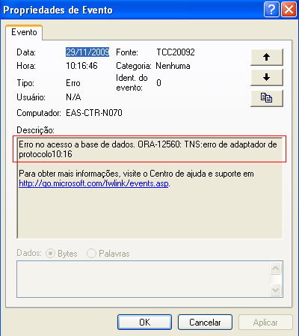
Figura 16. Erro na conexão com o banco de dados no serviço Windows.

4.1.5 Servidor de Banco de dados desativado. Tentativa de conexão pela aplicação WEB.
Aplicação WEB TCC20092 é iniciada. Tentativa de visualizar os status dos módulos de processamento cadastrados ou qualquer requisição ao banco de dados, a aplicação não localiza o servidor de banco de dados. Uma mensagem informando o erro é apresentada na tela conforme mostrado na Figura 17.
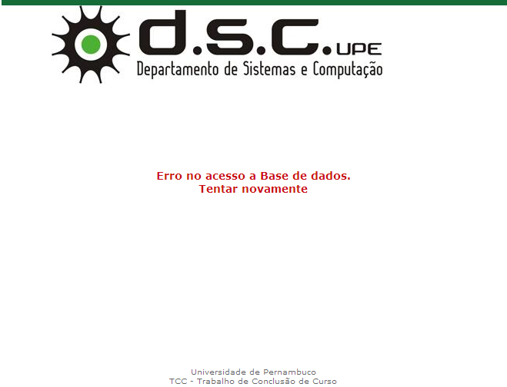
Figura 17. Erro no acesso ao banco de dados na aplicação WEB.

4.1.6 Informação de atualização para o MP existente no banco de dados.
O serviço Windows TCC20092 localiza o módulo de processamento conectado na USB do computador. O módulo de processamento está cadastrado e com status ativo no banco de dados. As informações do módulo de processamento são inseridas no banco de dados. Informações para atualização do módulo de processamento foi cadastrada no banco de dados através da aplicação WEB TCC20092. O serviço Windows TCC20092 recupera essa informação e envia ao módulo de processamento. Uma mensagem é registrada no log de eventos do Windows conforme mostrado na Figura 18 e o serviço aguarda a temporização configurada para reiniciar a operação.
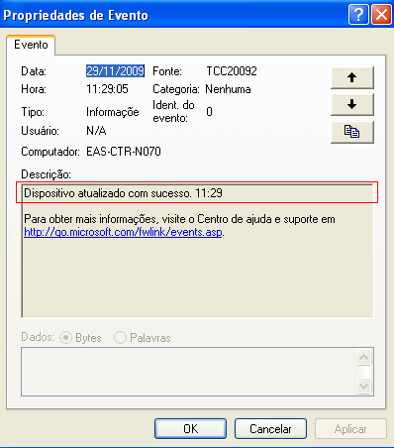
Figura 18. Módulo de processamento atualizado.

Capítulo 5
Conclusão e Trabalhos Futuros
Neste projeto foi implementada uma estrutura inicial para administração de sistemas microcontrolados via WEB. Foi utilizado como referencial, o sistema de detecção óptica de descargas parciais em cadeias de isoladores, que se encontra em operação na CHESF, e o sistema de comunicação USB desenvolvido por Leonardo Santos em seu TCC.
O objetivo do projeto foi atendido, visto que a comunicação via internet mostrou ser uma solução viável e de baixo custo. A comunicação foi realizada e todas as operações levantadas inicialmente obtiveram um bom resultado.

5.1 Contribuições
A estrutura funcionou de forma adequada e pode ser considerada como um modelo para ações de administração via WEB de sistemas microcontrolados, possibilitando assim o controle desses sistemas de forma rápida, precisa, de baixo custo e controlado.

5.2 Trabalhos Futuros
Como aprimoramento do projeto, o serviço Windows TCC20092 pode ser modificado de modo que venha a funcionar em diferentes plataformas, visto que, da forma como foi implementado, esse serviço funciona unicamente em plataforma Windows.
Como uma possível melhora na arquitetura do projeto, o serviço Windows TCC20092 pode conectar-se diretamente ao servidor WEB, via WebService, e a aplicação WEB TCC20092 pode inserir as informações dos eventos no banco de dados. Desta forma a arquitetura do sistema mostra-se mais robusta e segura, dado que todos os dados a serem inseridos no banco de dados podem ser tratados na aplicação WEB TCC20092. Essa mudança na arquitetura também pode promover uma maior facilidade para a utilização de diferentes versões das aplicações (serviços) instaladas nos clientes, dado que o serviço oferecido pelo servidor pode ser mantido e acessado pelas diferentes versões sendo executadas nos clientes.

Bibliografia

- S. C. Oliveira, “Sistema de Detecção Óptica de Descargas Parciais em Cadeias de Isoladores de Transmissão de Alta Tensão”. 119 f. Dissertação de Doutorado, Depto. De Engenharia Elétrica da Universidade Federal de Pernambuco, Recife – PE, Brasil, 2008.
- L. de S. L. Santos, “Sistema de Comunicação USB com Microcontrolador”, 74 f. Trabalho de Conclusão de Curso, Depto. de Sistemas e Computação da Universidade de Pernambuco, Recife – PE, Brasil, 2009.
- Visual C# Developer. Disponível em: <http://msdn.microsoft.com/pt-br/vcsharp/default.aspx>. Acessado em 02/11/2009.
- .NET Framework developer. Disponível em: <http://msdn.microsoft.com/pt-br/netframework/default.aspx>. Acesso em 02/11/2009.
- Loney, K. e Bryla, B. Oracle 10g. O Manual do DBA, Gerencie um banco de dados Oracle robusto, escalonável e altamente disponível, p. 1-25, Campus.
- Sun Developer Network. Disponível em: <http://java.sun.com/>. Acessado em 02/11/2009.
- Apache, HTTP Server Project. Disponível em: <http://httpd.apache.org/ ABOUT_APACHE.html>. Acessado em 05/11/2009.

Apêndices

Classe Service.cs
/********************************************************************************************
* Projeto TCC: TCC20092 (@utor: Ailton Souza)
*********************************************************************************************/
using System;
using System.Diagnostics;
using System.ServiceProcess;
using System.Timers;

namespace TCC20092
{
public partial class TCC20092 : ServiceBase
{
/********************************************************************************************
* Variáveis utilizadas no sistema
*********************************************************************************************/
//----------Define o intervalo de processamento
private static Int32 tempo = 30000; //30 segundos
//----------Instanciar o objeto de timer
private static Timer tmrService = new Timer();
//----------Instanciar mensagens do sistema
private static Mensagem mensagem = new Mensagem();
//----------Instanciar classe de dados do sistema
private static Dados dados = new Dados();
//----------Instanciar classe de dispositivo do sistema
private static Dispositivo dispositivo = new Dispositivo();

/********************************************************************************************
* Método que inicializa a operação do sistema
*********************************************************************************************/
public TCC20092()
{
InitializeComponent();
}

/********************************************************************************************
* Método que realiza a operação quando inicializa o serviço
*********************************************************************************************/
protected override void OnStart(string[] args)
{
//----------Adicionando o evento ELAPSED ao objeto timer
tmrService.Elapsed += new ElapsedEventHandler(OnElapsedTime);
//----------Definindo Intervalo
tmrService.Interval = tempo;
//----------Habilitando o objeto timer da execução
tmrService.Enabled = true;
}

/********************************************************************************************
* Método que realiza operação quando o sistema é interrompido
*********************************************************************************************/
protected override void OnStop()
{
//----------Definindo que o objeto será interrompido
tmrService.Enabled = false;
}

/********************************************************************************************
* Método que cria o HANDLER para executar o serviço de TIMER
* a cada intervalo é chamado este método.
*********************************************************************************************/
private void OnElapsedTime(object source, ElapsedEventArgs e)
{
try
{
//----------Tenta localizar o dispositivo no desktop, apenas continua se localizar
if (dispositivo.LocalizarDispositivo())
{
//----------Verifica se o dispositivo é cadastrado e ativo no BD
if (dados.AcessoPermitido(dispositivo))
{
//----------Ler dispositivo e registra na variável
String informacao = dispositivo.LerDispositivo();
//----------Registra informações na base de dados
dados.RegistrarDados(informacao, dispositivo);
//----------Logando no visualizador de eventos do Windows
LogarInformacao(mensagem.M001, 1);
//----------Verifica se existe atualização para o dispositivo
if (dados.ExisteAtualizacao(dispositivo))
{
//----------Captura os dados do BD referentes a atualização do dispositivo
String atualizacao = dados.RecuperaAtualizacao(dispositivo);
//----------Realiza atualizacao do dispositivo
dispositivo.AtualizarDispositivo(atualizacao);
//----------Logando no visualizador de eventos do Windows
LogarInformacao(mensagem.M002, 1);
}
}
else
{
//----------Logando no visualizador de eventos do Windows
LogarInformacao(mensagem.M005, 2);
}
}
else
{
//----------Logando no visualizador de eventos do Windows
LogarInformacao(mensagem.M004, 2);
}
}
catch (Exception exception)
{
//----------Logando no visualizador de eventos do Windows
LogarInformacao(mensagem.M006 + exception.Message.ToString(), 3);
}
}

/********************************************************************************************
* Registra informação no registro do windows
* Parâmeto: String Informacao
* int tipo
* Definição: 1-Informação 2-Atenção 3-Erro
*********************************************************************************************/
public void LogarInformacao(String informacao, Int32 tipo)
{
//----------Concatenando a informação e a data atual
informacao += DateTime.Now.ToShortTimeString();
switch (tipo)
{
case 1: EventLog.WriteEntry(informacao, EventLogEntryType.Information);
break;
case 2: EventLog.WriteEntry(informacao, EventLogEntryType.Warning);
break;
case 3: EventLog.WriteEntry(informacao, EventLogEntryType.Error);
break;
}
}
}
}

Classe Mensagem.cs
/********************************************************************************************
* CLASSE: Mensagem (@utor: Ailton Souza)
* Responsável pelas mensagens e gerações informadas no sistema.
*********************************************************************************************/
using System;
using System.Diagnostics;

namespace TCC20092
{
public class Mensagem
{
/********************************************************************************************
* Variáveis utilizadas na classe
*********************************************************************************************/
private static String m001 = "Informações registradas na base de dados. ";
private static String m002 = "Dispositivo atualizado com sucesso. ";
private static String m003 = "Executando o serviço TCC20092. ";
private static String m004 = "Não foi localizado nenhum dispositivo conectado ao desktop. ";
private static String m005 = "Dispositivo não possui permissão de acesso. ";
private static String m006 = "Erro no acesso a base de dados. ";
private static String m007 = "Dados enviado ao servidor com Sucesso. ";

/********************************************************************************************
* Métodos que recuperam as mensagens da classe de mensagem
*********************************************************************************************/
public String M001
{
get { return m001; }
}
public String M002
{
get { return m002; }
}
public String M003
{
get { return m003; }
}
public String M004
{
get { return m004; }
}
public String M005
{
get { return m005; }
}
public String M006
{
get { return m006; }
}
public String M007
{
get { return m007; }
}
/********************************************************************************************
* Construtor da classe de Mensagens
*********************************************************************************************/
public Mensagem() { }
}
}

Classe Dados.cs
/********************************************************************************************
* CLASSE: Dados (@utor: Ailton Souza)
* Responsável pelas informações enviadas/recebidas do BD.
*********************************************************************************************/
using System.Data;
using System;
using System.Data.Common;
using Oracle.DataAccess.Types;
using Oracle.DataAccess.Client;
namespace TCC20092
{
class Dados
{
/********************************************************************************************
* Variáveis utilizadas na classe
*********************************************************************************************/
//----------Define a String de conexão da base de dados
private static String conn = "Data Source=(DESCRIPTION=(ADDRESS_LIST =(ADDRESS=(PROTOCOL=TCP)(HOST=localhost)(PORT=1521)))(CONNECT_DATA=(SERVICE_NAME=xe))); User Id=tcc20092; Password=tcc20092";
//----------Define o objeto que usará a String de conexão da base de dados
private static OracleConnection connection = new OracleConnection(conn);
//----------Instancia o objeto para definir comandos na base de dados
private static OracleCommand command = connection.CreateCommand();
//----------Define um Adapter para manipular os registros da base de dados
private static OracleDataAdapter adapter;
//----------Define um DataSet para retorno dos registros da base de dados
private static DataSet dts = new DataSet();
//----------Define um Reader para ler o retorno da base de dados
private static OracleDataReader reader;
//----------Define uma String para armazenar as query's da base de dados
private static String query;
//----------Define um inteiro para definir se existe dados disponiveis na base de dados
private static int resultado;
//----------Define uma String responsável por receber dados da base de dados
private static String atualizacao;

/********************************************************************************************
* Construtor da classe de Dados
*********************************************************************************************/
public Dados() { }

/********************************************************************************************
* Registrar dados no servidor de dados
* Parâmetro: String Informação, String serialDispositivo
*********************************************************************************************/
public void RegistrarDados(string informacao, Dispositivo dispositivo)
{
AbreConexao();

query = "INSERT INTO informacao (codigo_interno, descricao, dthr_atualizacao) VALUES ("
+ "(SELECT codigo_interno FROM dispositivo WHERE codigo_externo='"
+ dispositivo.SerialDispositivo
+ "'),'"
+ informacao + "', sysdate)";

command = new OracleCommand(query, connection);

command.ExecuteNonQuery();

FechaConexao();
}

/********************************************************************************************
* Verificar se o dispositivo conectado na usb tem
* permissão para enviar/receber informação do BD
* Parâmetro: String serialDispositivo
*********************************************************************************************/
public Boolean AcessoPermitido(Dispositivo dispositivo)
{
AbreConexao();

query = "SELECT * FROM dispositivo WHERE codigo_externo='"
+ dispositivo.SerialDispositivo + "' AND status=1";

command = new OracleCommand(query, connection);

adapter = new OracleDataAdapter(command);

adapter.Fill(dts);

resultado = dts.Tables[0].Rows.Count;

FechaConexao();

if (resultado == 0)
{
return false;
}
else
{
return true;
}
}

/********************************************************************************************
* Verificar se existe atualização para o dispositivo
* Parâmetro: String serialDispositivo
*********************************************************************************************/
public Boolean ExisteAtualizacao(Dispositivo dispositivo)
{
AbreConexao();

query = "SELECT descricao FROM atualizacao WHERE codigo_interno=("
+ "SELECT codigo_interno FROM dispositivo WHERE codigo_externo='"
+ dispositivo.SerialDispositivo + "') and status=1";

command = new OracleCommand(query, connection);

adapter = new OracleDataAdapter(command);

adapter.Fill(dts);

resultado = dts.Tables[0].Rows.Count;

FechaConexao();

if (resultado == 0)
{
return false;
}
else
{
return true;
}
}

/********************************************************************************************
* Recupera atualização do banco de dados para o dispositivo
* Parâmetro: Dispositivo
*********************************************************************************************/
public String RecuperaAtualizacao(Dispositivo dispositivo)
{
AbreConexao();

query = "SELECT descricao FROM atualizacao WHERE codigo_interno=("
+ "SELECT codigo_interno FROM dispositivo WHERE codigo_externo='"
+ dispositivo.SerialDispositivo + "') and status=1";

command = new OracleCommand(query, connection);

reader = command.ExecuteReader();

while (reader.Read())
{
atualizacao = reader.GetString(0);
}

FechaConexao();

return atualizacao;
}

/********************************************************************************************
* Operação que abre a conexão na base de dados
*********************************************************************************************/
public void AbreConexao()
{
//----------Reinicia as variáveis
resultado = 0;
atualizacao = null;
dts.Clear();
//----------Verifica se a conexão está em status conectado
if (connection.State == ConnectionState.Closed)
{
connection.Open();
}
}

/********************************************************************************************
* Operação que fecha a conexão na base de dados
*********************************************************************************************/
public void FechaConexao()
{
connection.Close();
}
}
}

Classe Dispositivo.cs
/********************************************************************************************
* CLASSE: Dispositivo (@utor: Ailton Souza)
* Responsável pelas informações enviadas/recebidas do Dispositivo USB.
*********************************************************************************************/
using System;
using System.Collections.Generic;
using System.Linq;
using System.Text;
using System.IO.Ports;
using System.IO;

namespace TCC20092
{
class Dispositivo
{
/********************************************************************************************
* Variáveis utilizadas na classe
*********************************************************************************************/
//----------Informa o serial do dispositivo conectado
private static String serialDispositivo = "SRVCOMUSB-PE-0001";
//----------Informa a porta do dispositivo conectado
private static SerialPort porta = new SerialPort();
//----------Informa a porta do dispositivo conectado
private static Int32 MAX_PORTA_PESQUISA = 50;

/********************************************************************************************
* Métodos que recuperam as mensagens da classe de mensagem
*********************************************************************************************/
public String SerialDispositivo
{
get { return Dispositivo.serialDispositivo; }
}

/********************************************************************************************
* Construtor da classe de Dados
*********************************************************************************************/
public Dispositivo() { }
/********************************************************************************************
* Localizar dispositivo conectado na USB
*********************************************************************************************/
public Boolean LocalizarDispositivo()
{
Boolean retorno = false;
String auxiliar = null;
Int32 contador = 1;
while (contador <= MAX_PORTA_PESQUISA)
{
try
{
porta.PortName = "COM" + contador;
porta.Open();
porta.Write("03");
auxiliar = porta.ReadExisting();
contador++;
if (!auxiliar.Equals(null))
{
retorno = true;
contador = MAX_PORTA_PESQUISA + 1;
}
porta.Close();
}
catch (Exception e)
{
porta.Close();
contador++;
}
}
return retorno;
}
/********************************************************************************************
* Ler dados do dispositivo conectado na USB
*********************************************************************************************/
public String LerDispositivo()
{
porta.Open();
porta.Write("01");
String retorno = porta.ReadExisting();
porta.Close();
return retorno;
}
/********************************************************************************************
* Atualiza dispositivo conectado na USB
*********************************************************************************************/
public void AtualizarDispositivo(String atualizacao)
{
/*Atualizando dados do dispositivo a partir de informações do Banco de dados*/
}
}
}

Estrutura de dados - Atualização
CREATE TABLE "ATUALIZACAO"
( "ID" NUMBER NOT NULL ENABLE,
"CODIGO_INTERNO" NUMBER NOT NULL ENABLE,
"DESCRICAO" VARCHAR2(2000) NOT NULL ENABLE,
"STATUS" NUMBER NOT NULL ENABLE,
"DTHR_ATUALIZACAO" TIMESTAMP (6) NOT NULL ENABLE,
CONSTRAINT "ATUALIZACAO_PK" PRIMARY KEY ("ID") ENABLE,
CONSTRAINT "ATUALIZACAO_FK" FOREIGN KEY ("CODIGO_INTERNO")
REFERENCES "DISPOSITIVO" ("CODIGO_INTERNO") ENABLE
)
CREATE OR REPLACE TRIGGER "BI_ATUALIZACAO"
before insert on "ATUALIZACAO"
for each row
begin
select "ATUALIZACAO_SEQ".nextval into :NEW.ID from dual;
end;
ALTER TRIGGER "BI_ATUALIZACAO" ENABLE

Estrutura de dados - Dispositivo
CREATE TABLE "DISPOSITIVO"
( "CODIGO_INTERNO" NUMBER NOT NULL ENABLE,
"CODIGO_EXTERNO" VARCHAR2(25) NOT NULL ENABLE,
"STATUS" NUMBER NOT NULL ENABLE,
"DTHR_ATUALIZACAO" TIMESTAMP (6) NOT NULL ENABLE,
CONSTRAINT "DISPOSITIVO_PK" PRIMARY KEY ("CODIGO_INTERNO") ENABLE
)
CREATE OR REPLACE TRIGGER "BI_DISPOSITIVO"
before insert on "DISPOSITIVO"
for each row
begin
select "DISPOSITIVO_SEQ".nextval into :NEW.CODIGO_INTERNO from dual;
end;
ALTER TRIGGER "BI_DISPOSITIVO" ENABLE

Estrutura de dados - Informação
CREATE TABLE "INFORMACAO"
( "ID" NUMBER NOT NULL ENABLE,
"CODIGO_INTERNO" NUMBER NOT NULL ENABLE,
"DESCRICAO" VARCHAR2(2000) NOT NULL ENABLE,
"DTHR_ATUALIZACAO" TIMESTAMP (6) NOT NULL ENABLE,
CONSTRAINT "INFORMACAO_PK" PRIMARY KEY ("ID") ENABLE
)
CREATE OR REPLACE TRIGGER "BI_INFORMACAO"
before insert on "INFORMACAO"
for each row
begin
select "INFORMACAO_SEQ".nextval into :NEW.ID from dual;
end;
ALTER TRIGGER "BI_INFORMACAO" ENABLE

Estrutura de dados - Status
CREATE TABLE "STATUS"
( "ID" NUMBER NOT NULL ENABLE,
"DESCRICAO" VARCHAR2(2000) NOT NULL ENABLE,
"DTHR_ATUALIZACAO" TIMESTAMP (6) NOT NULL ENABLE,
CONSTRAINT "STATUS_PK" PRIMARY KEY ("ID") ENABLE
)
CREATE OR REPLACE TRIGGER "BI_STATUS"
before insert on "STATUS"
for each row
begin
select "STATUS_SEQ".nextval into :NEW.ID from dual;
end;
ALTER TRIGGER "BI_STATUS" ENABLE

